THÔNG BÁO THỰC HIỆN KHUYẾN MẠI
Kính gửi: Sở Công Thương Tỉnh/ Thành phố trực thuộc trung ương
Tên thương nhân: CÔNG TY CỔ PHẦN CON CƯNG
Địa chỉ: 66 Nguyễn Du, phường Sài Gòn, Thành phố Hồ Chí Minh, Việt Nam.
Điện thoại: 028 7300 6609
Mã số thuế: 0313450007
Công ty Cổ phần Con Cưng thông báo Chương trình khuyến mại như sau:
1. Tên chương trình khuyến mại: 100% khách hàng có deal
2. Địa bàn (phạm vi) khuyến mại: Áp dụng tại tất cả các cửa hàng Con Cưng trên toàn quốc
3. Hình thức khuyến mại: Tặng hàng hoá không thu tiền có kèm theo việc mua hàng hóa
Bán hàng hoá với giá thấp hơn giá bán hàng trước đó (Giảm giá)
Tặng hàng hoá không thu tiền không kèm theo việc mua hàng hóa
4. Thời gian khuyến mại: từ ngày 10/10/2025 đến hết 30/11/2025
5. Hàng hóa, dịch vụ khuyến mại: Các sản phẩm trong Danh sách sản phẩm tặng kèm và giảm giá số 01, 02, 03 (mã số CTKM-81-10/KD.CC) đính kèm; (2) Các phiếu quà tặng theo Danh sách Phiếu quà tặng áp dụng khuyến mại số 04 đính kèm. Không áp dụng sản phẩm Sữa thay thế sữa mẹ cho trẻ dưới 24 tháng tuổi
6. Hàng hóa, dịch vụ dùng để khuyến mại : (1) Các sản phẩm trong Danh sách sản phẩm tặng kèm và giảm giá số 01, 02 và 03 (mã số CTKM-81-10/KD.CC đính kèm; (2) Các phiếu quà tặng theo Danh sách Phiếu quà tặng áp dụng khuyến mại số 04 đính kèm. Không áp dụng sản phẩm Sữa thay thế sữa mẹ cho trẻ dưới 24 tháng tuổi
7. Khách hàng của chương trình khuyến mại (đối tượng hưởng khuyến mại):
(1), tất cả Khách hàng đã là Hội viên Pinkplus, Pinkplus phiên bản trial được hưởng ưu đãi theo danh sách sản phẩm tặng kèm và giảm giá số 01 đính kèm
(2) Tất cả Khách hàng VIP Gold và VIP Diamond được hưởng ưu đãi theo danh sách sản phẩm tặng kèm và giảm giá số 02 đính kèm (Khách hàng VIP GOLD là: Khách hàng thành viên có tổng giá trị các lần mua hàng tại Con Cưng đạt từ 10 triệu đồng đến dưới 40 triệu đồng) và Khách hàng VIP Diamond (Khách hàng VIP Diamond là: Khách hàng thành viên có tổng giá trị các lần mua hàng tại Con Cưng đạt từ 40 triệu đồng trở lên)
(3), Khách hàng Standard (không phải khách có hạng thẻ VIP Gold và VIP Diamond) được hưởng ưu đãi theo danh sách sản phẩm tặng kèm và giảm giá số 03 đính kèm hoặc Phiếu quà tặng áp dụng khuyến mại số 04 đính kèm
(4) khách hàng lần đầu tiên đến hệ thống Cửa hàng Con Cưng, chưa phát sinh đơn hàng nào tại thời điểm khuyến mại sẽ được hưởng ưu đãi theo Danh sách Phiếu quà tặng áp dụng khuyến mại số 04 đính kèm hoặc danh sách sản phẩm tặng kèm và giảm giá số 03 đính kèm
- Cơ cấu giải thưởng (nội dung giải thưởng, giá trị giải thưởng, số lượng giải thưởng): Theo thể lệ đính kèm
9. Tổng giá trị hàng hóa, dịch vụ dùng để khuyến mại: 90.181.048.333 VNĐ (Bằng chữ: Chín mươi tỷ một trăm tám mươi mốt triệu không trămbốn mưới tám nghìn ba trăm ba mươi ba đồng)
10.Nội dung chi tiết thể lệ chương trình khuyến mại:
10.1 Chi tiết ưu đãi cho từng Đối tượng khách hàng:
10.1.2 Áp dụng mua hàng trực tiếp tại cửa hàng:
- Trong thời gian khuyến mại từ ngày 10/10/2025-30/11/2025, khách hàng theo chi tiết tại mục 7 đến tham quan hoặc mua sắm tại hệ thống Cửa hàng Con Cưng được nhân viên giới thiệu về chương trình, khách hàng cung cấp số điện thoại tại quầy thu ngân để kiểm tra hạng thẻ, hạng thành viên, sau đó khách hàng sẽ được hưởng ưu đãi theo các gia đoan như sau:
  - Trường hợp 1: Khách hàng hội viên Pink plus và Pink plus phiên bản trial:
- Bước 1: Khách hàng đến tham quan cửa hàng Con Cưng, màn hình khách hàng tại quầy thu ngân sẽ hiển thị ra 04 ưu đãi từ Danh sách sản phẩm tặng kèm và giảm giá số 01 đính kèm cho khách hàng lựa chọn, khách hàng được chọn mua bất kỳ ưu đãi nào trong 04 ưu đãi được hiển thị theo nhu cầu và thông báo cho nhân viên về lựa chọn đó.
- Bước 2: Khách hàng lựa chọn ưu đãi muốn mua theo nhu cầu.
- Bước 3: Nhân viên thao tác áp dụng ưu đãi mà khách đã chọn và thanh toán cho khách.
- Hình ảnh minh họa:

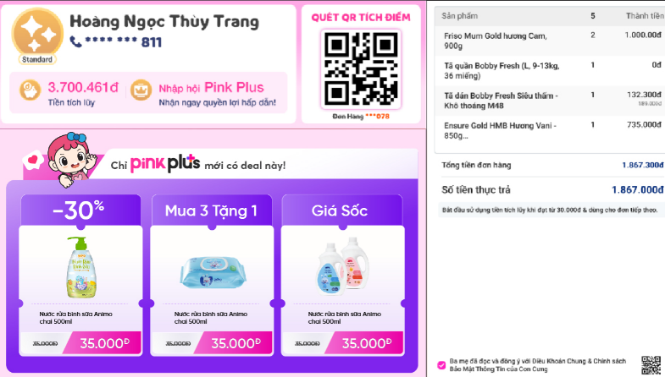

1: Hình Mô tả màn hình hiển thị ưu đãicho khách hội viên Pink plus và Pink plus phiên bản trial

Trường hợp 2: Khách hàng là khách VIP Gold và VIP Diamond
- Bước 1: Khách hàng đến tham quan cửa hàng Con Cưng, màn hình khách hàng tại quầy thu ngân sẽ hiển thị ra 04 ưu đãi từ Danh sách sản phẩm tặng kèm và giảm giá số 02 đính kèm cho khách hàng lựa chọn, khách hàng được chọn mua bất kỳ ưu đãi nào trong 4 ưu đãi được hiển thị theo nhu cầu và thông báo cho nhân viên về lựa chọn đó.
- Bước 2: Khách hàng lựa chọn ưu đãi muốn mua theo nhu cầu.
- Bước 3: Nhân viên thao tác áp dụng ưu đãi mà khách đã chọn và thanh toán cho khách.
- Hình ảnh minh họa:
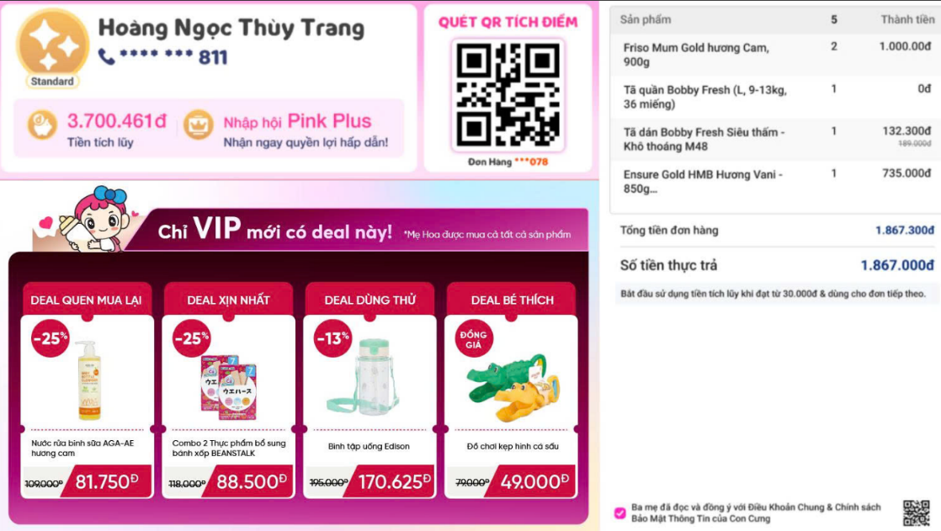

Hình 2: Mô tả màn hình hiển thị ưu đãi cho khách VIP
Trường hợp 3: Khách hàng là Khách hàng Standard Con Cưng (không phải khách có hạng thẻ VIP Gold và VIP Diamond)
- Bước 1: Khách hàng đến tham quan cửa hàng Con Cưng, màn hình khách hàng tại quầy thu ngân sẽ hiển thị ra 2 ưu đãi danh sách sản phẩm tặng kèm giảm giá số 03 đính kèm hoặc 02 Phiếu quà tặng áp dụng khuyến mại số 04 đính kèm, khách hàng được chọn 1 trong 2 ưu đãi hiển thị trên màn hình từ danh sách sản phẩm tặng kèm giảm giá số 03 đính kèm theo nhu cầu và thông báo cho nhân viên về lựa chọn đó, hoặc khách lựa chọn 1 trong 2 Phiếu quà tặng từ danh sách Phiếu quà tặng áp dụng khuyến mại số 04 đính kèm theo nhu cầu và thông báo cho nhân viên về lựa chọn đó.
- Bước 2: Khách hàng lựa chọn ưu đãi theo nhu cầu.
- Bước 3: Nhân viên thao tác áp dụng ưu đãi mà khách đã chọn và thanh toán cho khách.
- Hình ảnh minh họa:

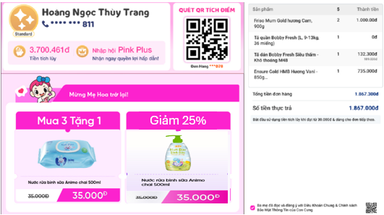

Hình 3 Mô tả màn hình hiển thị ưu đãi cho khách hạng Khách hàng thành viên Con Cưng (không phải khách có hạng thẻ VIP Gold và VIP Diamond

Trường hợp 4: Khách hàng là khách hàng lần đầu tiên đến hệ thống Cửa hàng Con Cưng, chưa phát sinh đơn hàng nào tại thời điểm khuyến mại
- Bước 1: Khách hàng đến tham quan cửa hàng Con Cưng, màn hình khách hàng tại quầy thu ngân sẽ hiển thị ra 2 mã Phiếu quà tặng từ Danh sách Phiếu quà tặng áp dụng khuyến mại số 04 đính kèm hoặc 2 ưu đãi từ Danh sách sản phẩm tặng kèm và giảm giá số 03 đính kèm, khách hàng được chọn 1 trong 2 mã phiếu quà tặng từ Danh sách Phiếu quà tặng áp dụng khuyến mại số 04 đính kèm hoặc 1 trong 2 ưu đãi từ Danh sách sản phẩm tặng kèm và giảm giá số 03 đính kèm theo nhu cầu và thông báo cho nhân viên về lựa chọn đó.
- Bước 2: Khách hàng lựa chọn phiếu quà tặng /ưu đãi theo nhu cầu và áp mã phiếu quà tặng theo hàng hoá sử dụng cho đơn hàng lần sau
- Bước 3: Nhân viên thao tác áp dụng ưu đãi mà khách đã chọn và thanh toán cho khách.
- Hình ảnh minh họa:
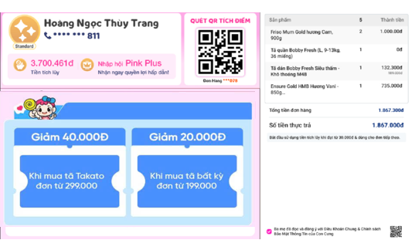
Hình 4 Mô tả màn hình hiển thị ưu đãi cho khách mới
10.2.1 Áp dụng mua hàng online (app Con Cưng)
10.2.2 Đối với khách hàng Hội Viên Con Cưng Pink plus, Pink plus tral đang mua sắm tại ứng dụng Con Cưng hoặc khách mua sắm trực tiếp tại siêu thị đã có ứng dụng và đăng nhập thành công ứng dụng Con Cưng, Hội Viên Con Cưng Pink plus, Pink plus tral sẽ nhận được thông tin các Danh sách sản phẩm tặng kèm và giảm giá số 01 đính kèm tương ứng như đã liệt kê ở mục 10.1 trên màn hình ứng dụng Con Cưng tại các mục:
+ Mục Pink plus > Gói hội viên của tôi
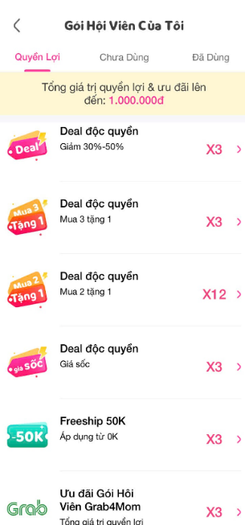
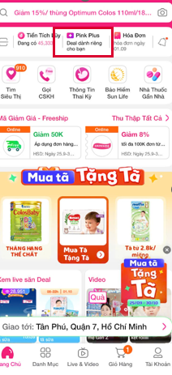
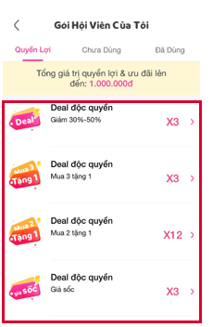

Hình 5: Mô tả Giao diện quà tặng cho Khách hàng Hội Viên Con Cưng Pink plus, Pink plus tral trên App Con Cưng

10.2 Điều kiện sử dụng ưu đãi:
- Phiếu quà tặng có thời hạn sử dụng trong vòng 7 ngày kể từ ngày nhận, và có thể được sử dụng tại cửa hàng hoặc ứng dụng mua hàng Con Cưng.
- Mỗi phiếu quà tặng được áp dụng đồng thời với các chương trình khuyến mãi khác.
- Mỗi khách hàng được tham gia 01 lần trong suốt thời gian diễn ra chương trình
- Thời hạn cuối cùng để khách hàng tham dự chương trình là 23h59 ngày 30/11/2025
10.3. Cách thức sử dụng mã ưu đãi phiếu quà tặng trên kênh online:
- Nếu khách hàng chưa sử dụng tại thời điểm đó thì mã phiếu quà tặng sẽ được lưu vào ví theo các bước:
Bước 1: Trang Cá nhân > Ví Voucher > Voucher của tôi
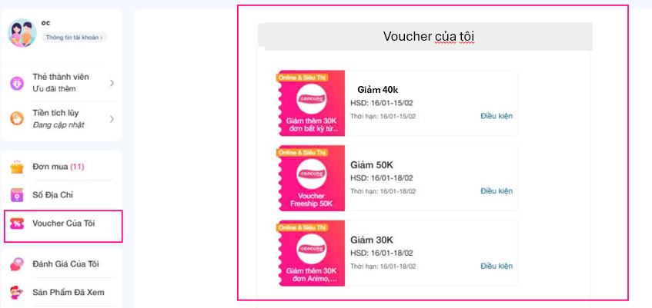
Hình 6 Mô tả màn hình hiển thị mã phiếu quà tặng trên app Con Cưng

- Khách hàng có thể sử dụng mã phiếu quà tặng để mua hàng trực tiếp tại toàn bộ hệ thống cửa hàng Con Cưng trên toàn quốc & trên Website concung.com hoặc ứng dụng Con Cưng. Trường hợp Khách hàng chưa cài App, sẽ được nhân viên hướng dẫn tải và sử dụng

11. Tên của các thương nhân cùng thực hiện, nội dung tham gia cụ thể và trách nhiệm cụ thể của từng thương nhân tham gia thực hiện trong Chương trình (Trường hợp nhiều thương nhân cùng phối hợp thực hiện Chương trình khuyến mại hoặc thương nhân kinh doanh dịch vụ khuyến mại thực hiện khuyến mại cho hàng hóa, dịch vụ của thương nhân khác theo thỏa thuận (văn bản thỏa thuận/hợp đồng gửi kèm): không có
Công ty Cổ phần Con Cưng cam kết thực hiện đúng và hoàn toàn chịu trách nhiệm về Chương trình khuyến mại trên theo quy định của pháp luật hiện hành.

 |  | Danh sách Phiếu quà tặng áp dụng khuyến mại số 04 đính kèm
 | STT | Tên CTKM | Phần trăm giảm giá | Giá trị giảm tối đa | Số lượng | Tổng chi phí khuyến mãi
 | 1 | Tặng phiếu quà tặng 20.000 áp dụng đơn từ 199.000 khi mua tã bất kỳ ( áp dụng đồng thời CTKM) | 10% | 20.000 | 50.000 | 1.000.000.000
 | 2 | Tặng phiếu quà tặng 40.000 áp dụng đơn từ 299.000 khi mua Takato (áp dụng đồng thời CTKM) | 13% | 40.000 | 50.000 | 2.000.000.000
 | 3 | Tặng phiếu quà tặng 20.000 áp dụng đơn từ 199.000 khi mua sữa bột bất kỳ (không áp dụng cho sản phẩm sữa thay thế sữa mẹ cho trẻ dưới 24 tháng tuổi & tất cả sản phẩm sữa thương hiệu Abbott, áp dụng đồng thời CTKM) | 10% | 20.000 | 50.000 | 1.000.000.000
 | 4 | Tặng phiếu quà tặng 40.000 áp dụng đơn từ 199.000 khi mua sữa nước (ttrừ tất cả sản phẩm sữa thương hiệu Abbott, áp dụng đồng thời CTKM) | 20% | 40.000 | 50.000 | 2.000.000.000
 | 5 | Tặng phiếu quà tặng 50.000 áp dụng đơn từ 100.000 khi mua Vitamin (áp dụng đồng thời CTKM) | 50% | 50.000 | 50.000 | 2.500.000.000
 | 6 | Tặng phiếu quà tặng 60.000 đơn từ 300.000 để mua Nature's Way (áp dụng đồng thời CTKM, không vượt 50%) | 20% | 60.000 | 50.000 | 3.000.000.000
 |  | TỔNG |  |  | 300.000 | 11.500.000.000

